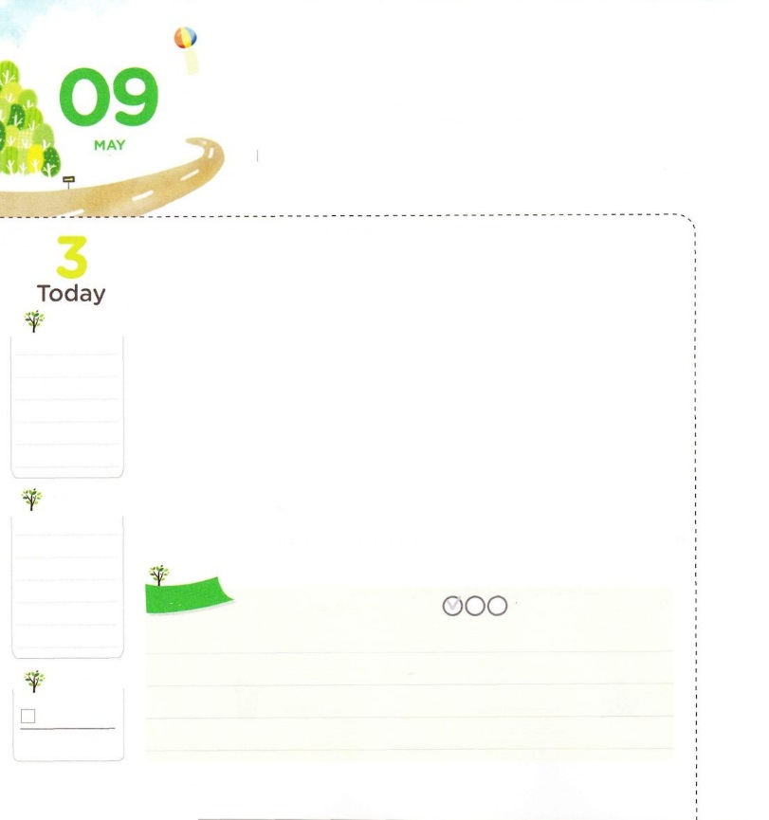

かみのこどもが　そろえるべき

　　DNA（ディーエヌエイ）が　あります

**ピリピ4:13**は、をくしてくださるによって、どんなことでもできるのです。

**げつようび**

のどもは、のからされたです。ののであるサタンのからて、したをった、とともにいる、によるいとしみからされて、のをわうのです。それだけではなく、のどもは、のをかすも受けました。このをはたすためには、されたをそろえなければなりません。どのようにすればよいのでしょうか。

に、をそろえなければなりません。のみことばをってりをめましょう。るとき、とじるせ、がくださるをわうことができます。つ、のをそろえることができるように、のからをたくさんんで、のみことばをさせてみましょう。にのビジョンとタラントがけるようになるでしょう。に、インマヌエル（がともにおられること）をわうでして、をしましょう。そのとき、にだけえられるのえをできます。がのでつしかないことをっているなら、するのはなことでしょう。これからは、のどもとしてされた、、のをそろえて、をかすになることにしましょう!　　　　　　　　2016.02.03　世界大学修練会現チームメッセージ

　きょうのいのり

　きょうのでんどう

　きょうのみことば

**エゼキエル13～14**

のみことばをもう

**もくそうしよう**

にしたらチェックしよう

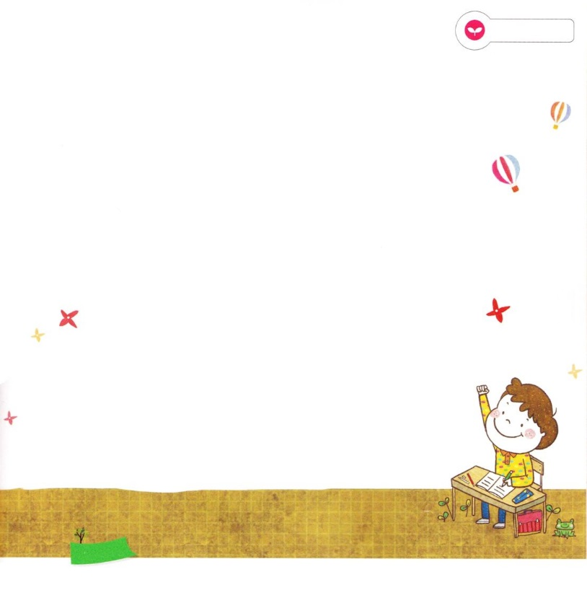

、、をそろえるために

はどんなをするのか、をたてましょう

　　　）ずつする

　　　）に1ずつをむ

　　　）タラントについてりをする

みことばを

てきようしよう

**おいのり**

**しよう**

なる！をのからされたのどもとしてんでくださって、ありがとうございます。これからは、のどもにふさわしい、知性、成功をそなえて、のをかすにならせてください。イエス・キリストのおによっておりします。アーメン

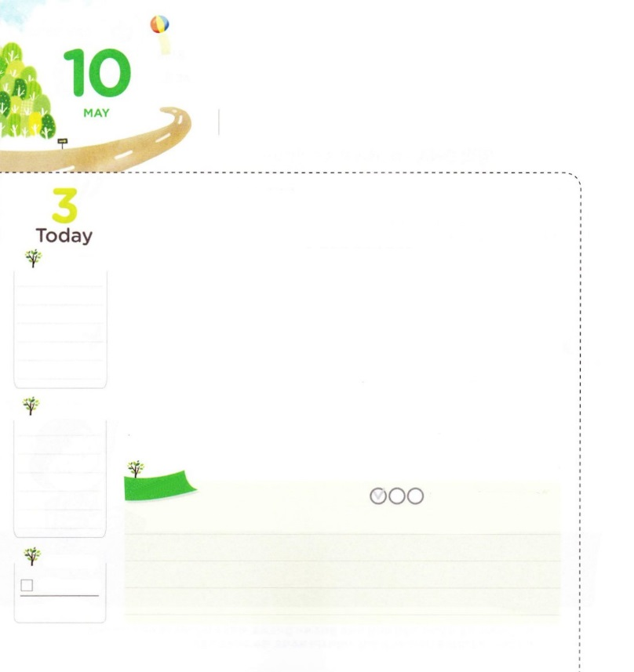

かみのこどもは　まず

たいけんすべき　ことが　あります

**1:8**しかし、があなたがたのにまれるとき、あなたがたはをけます。そして、エルサレム、ユダヤとサマリヤの、およびのてにまで、わたしのとなります。

**かようび**

がないがしたら、どうなるでしょうか。するができていないから、、きいがきるでしょう。じように、のどもも、このにてくにすべきことがあります。それは、がくださった「ただ」のをわうことです。

に「ただ」をしなければなりません。このとにるすべてのは、やみのがしているです。は、このをするために、たちにをくださいました。と、ののをて、をして、ただではなくてはいけないをしなければなりません。ただによって、ののをすることができるのです。つ、「ただの」です。のであるイエス・キリストのによってるとき、がかれ、やみのがられて、いがされます。これをのがんだといます。ただのをわうとき、のをえることができます。つ、ただです。のだけが、やみののにえられているたましいをかすことができます。はをわすになるために、タラントをしてしなければなりません。そのようなは、がなサミット、サミットにかれるでしょう。からこのをかすすてきなになるために「ただ」のをすることにしましょう!　2016.02.04　予備大学生修練会メッセージ

　きょうのいのり

　きょうのでんどう

　きょうのみことば

**エゼキエル15～16**

のみことばをもう

**もくそうしよう**

にしたらチェックしよう

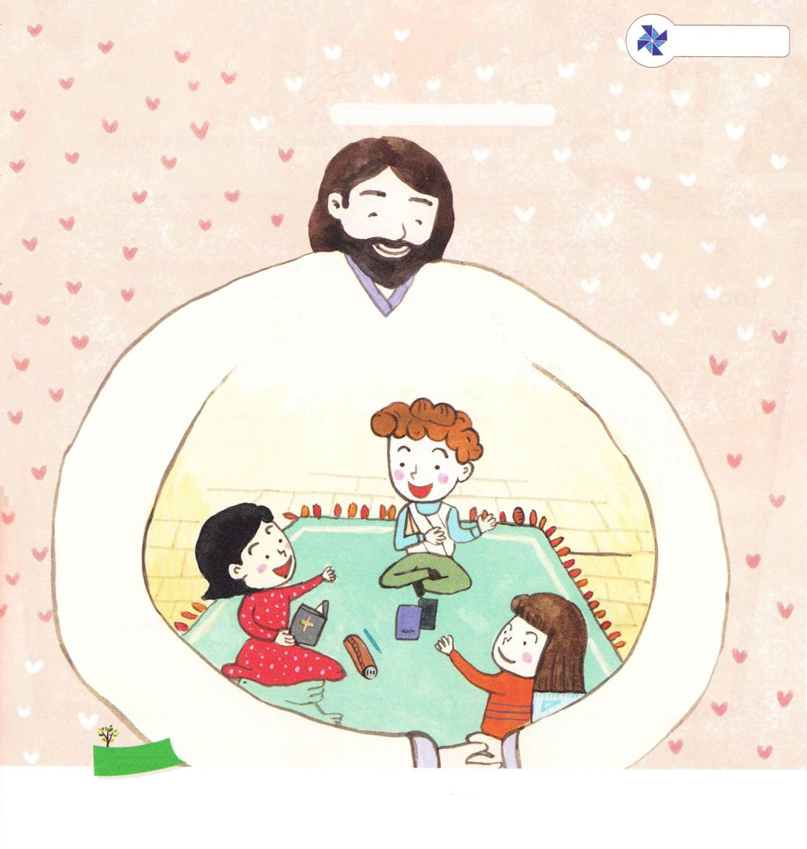

かくれている　をさがそう

　　　　　　　　　　、、ウインナーソーセージ、、パン

たのしさいっぱい

**おいのり**

**しよう**

なる！このをかす、かっこいいになるために、ただ、ただの、ただのをわわせてください。イエス・キリストのおによっておりします。アーメン

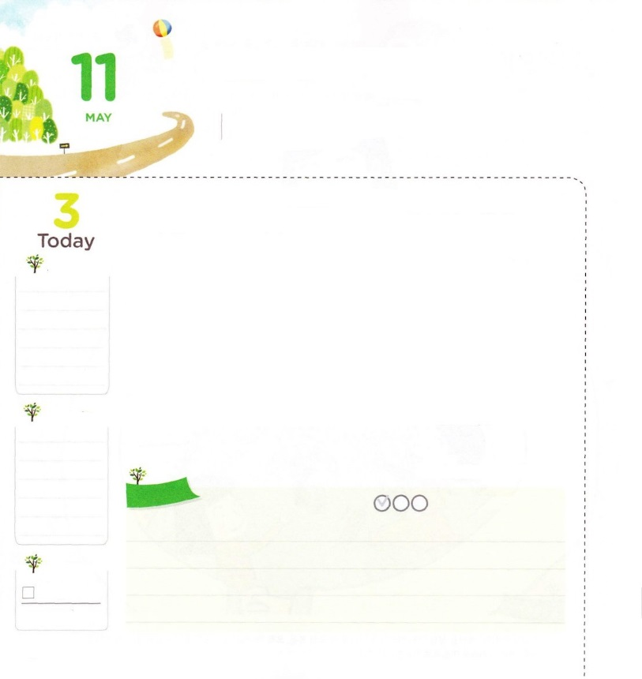

きょうは　わたしに

とくべつな　ひ！

**Iサムエル3:19**サムエルはした。はとともにおられ、のことばをつもにとされなかった。

**すいようび**

じものをても、によってうことがいます。のにリンゴがあるとえてみましょう。はなをいて、はリンゴについてのやをくでしょう。ニュートンは、ちるリンゴて「の」をしました。このように、いつもじようにくりかえすも、たちがどんなえとをってるかによって、はきくわります。

サムエルは、たちのようにをじてをするでした。しかし、サムエルのはしでした。サムエルは、いくらしいにあっても、のにわないで、のをいてりました。をんだり、することもなかったのです。にのみこころをするがきました。このようなサムエルにはミツパをしてイスラエルがをてて、だけにえるようにするえをくださいました。ペリシテとわないでするもくださいました。

は、たちのいつもとじのに、えとをしておられます。サムエルのように、のえとをるがいて、、のみのでなをるようにりましょう!

2007.01.13　レムナント伝道学68講

　きょうのいのり

　きょうのでんどう

　きょうのみことば

**エゼキエル17～18**

のみことばをもう

**もくそうしよう**

にしたらチェックしよう

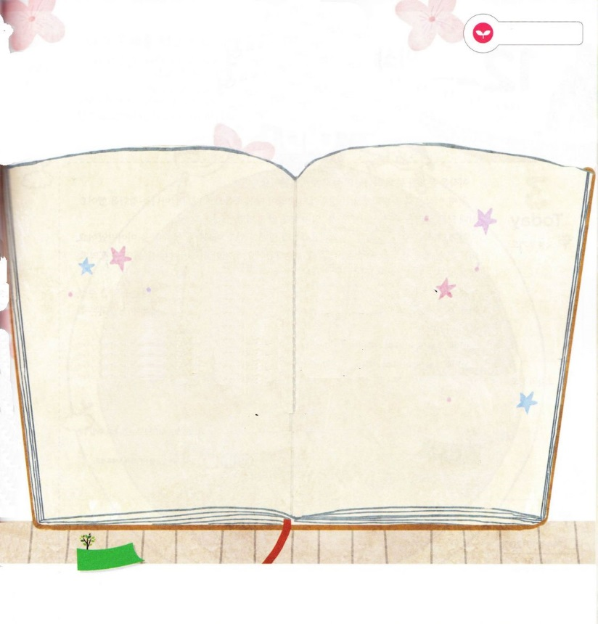

みことばを

てきようしよう

　　（　　　　）のにのをれて、きなでもう

（　　　　　）はした。

はとともにおられ、

のことばを

つもにとされなかった。

（Iサムエル3:19）

**おいのり**

**しよう**

なる。のえとをるをいてください。

、のみので、なをることができますように。イエスのおによっておりします。アーメン

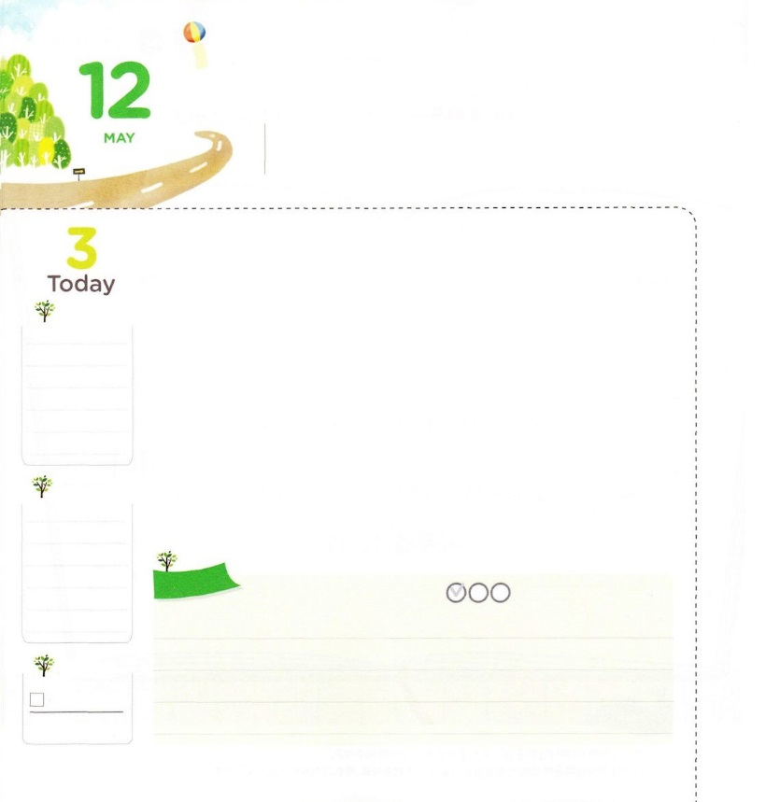

イサクの　３つの　たいけん

**22:13**アブラハムがをげてると、よ、をやぶにひっかけているのがいた。アブラハムはって、そのをり、それをののわりに、のいけにえとしてささげた。

**もくようび**

イサクはをしてのをしました。

に、イサクはぬしかないで、がわりにんで、はきるをしました。このとき、すべてのいのちをめておられるのをるようになりました。

つ、イサクはのをして100のをて、アブラハムのをけぎました。これをたペリシテのは、イサクをねたんでしました。しかし、がくださった「の」のをもぐことができませんでした。

つ、はイサクに「あなたのによって、のすべてのはをけるようになる」というをくださいました。このは、ののヤコブ、そして、ヨセフにいて、のいにち、がにえられるになりました。

これからは、にえば「!このをしてのをれますように！」とりましょう。は、イサクにくださったをえようと、たちのりをっておられます。

　　　　　　　　　　　　　　　　　　　　2016.02.07　インマヌエル教会聖日1講

　きょうのいのり

　きょうのでんどう

　きょうのみことば

**エゼキエル19～20**

のみことばをもう

**もくそうしよう**

にしたらチェックしよう

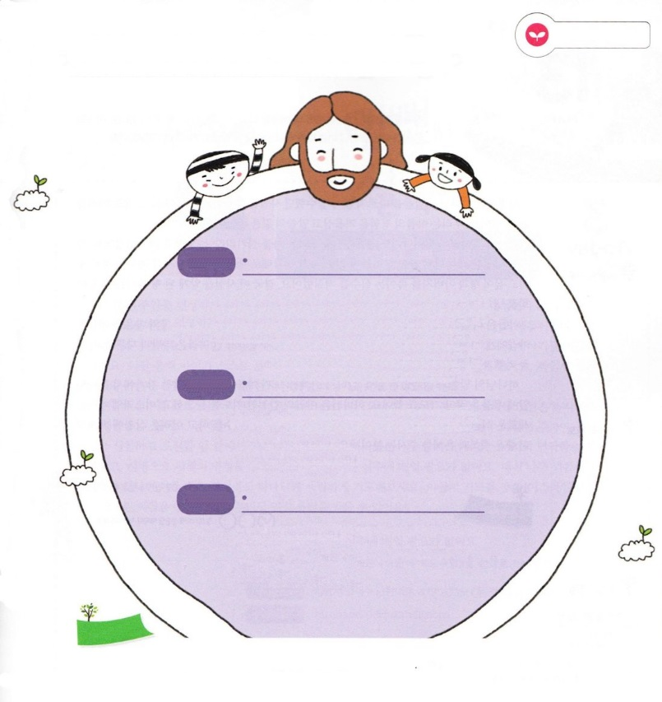

のをいて、にのりをしてみよう。

はどんなえをくださるのか、していてみよう

　　　　　　　　　　　　１

　　　　　　　　　　　　　　　をしてののはなんですか？

　　　　　　　　　　　　　　・のえ：

２

　　　　　　　　　　　　　　　をしてののはなんですか？

　　　　　　　　　　　　　　・のえ：

３

　　　　　　　　　　　　　　　をしてののはなんですか？

　　　　　　　　　　　　　　・のえ：

みことばを

てきようしよう

**おいのり**

**しよう**

なる！がきたら、のをするにならせてください。

イサクにえられたをにもくださっていることをじて、イエスのおによっておりします。アーメン

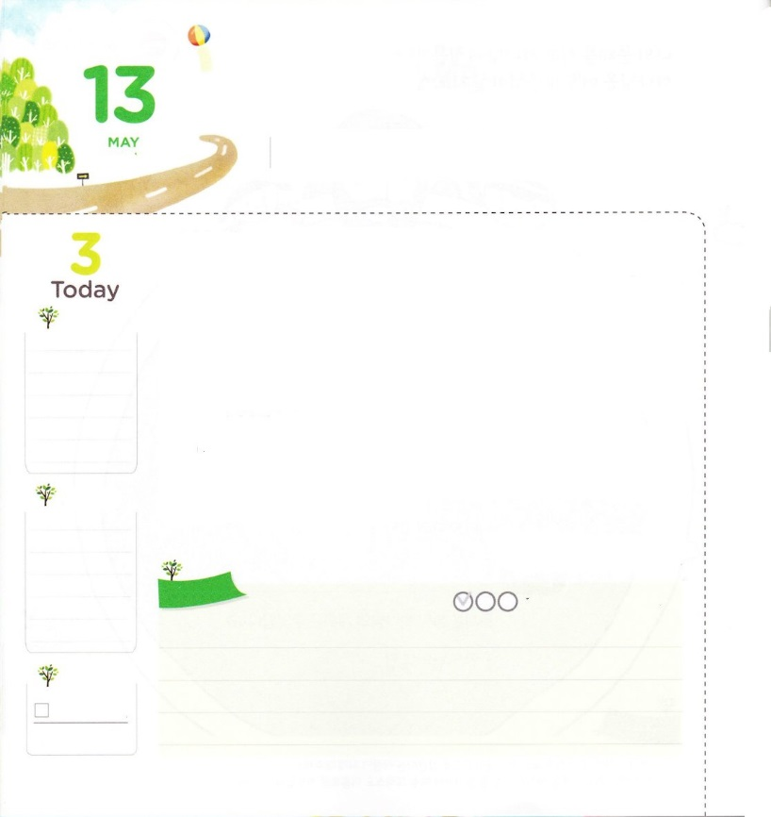

ヤコブの　しっぱい

**32:28**　そのはった。「あなたのは、もうヤコブとはばれない。イスラエルだ。あなたはとい、とって、ったからだ。」

**きんようび**

には、のみことばにわなくてしたのがてきます。そのとして、ヤコブをげることができます。たちは、ヤコブのをにして、みことばのにわなければなりません。

はヤコブがまれるに「がにえる」というみことばをされました。しかし、ヤコブは、のみことばにわないで、のえのとおりしました。のをはやくわいたくて、とをだますをしました。、このをるようになったのエサウは、ものすごくったので、ヤコブはからげるのになりました。

ヤコブはラケルというのをしました。ところが、ラケルのラバンがヤコブのをして、ヤコブにくのをさせ、おはえませんでした。このことをったヤコブは、ラバンとって、、ラケルといっしょにのテラフィムをぬすんでげていきました。

のみことばとないをってをじたヤコブが、にヤボクのしでのにひざまずいてりました。は、ヤコブのなりをいてくださり「イスラエル」というしいをくださいました。このように、はたちがいくらをしてしいにっても、よりいとみをくださるです。　　　　　　　　　　　　　　2016.02.07　インマヌエル教会聖日2部

　きょうのいのり

　きょうのでんどう

　きょうのみことば

**エゼキエル21～22**

のみことばをもう

**もくそうしよう**

にしたらチェックしよう

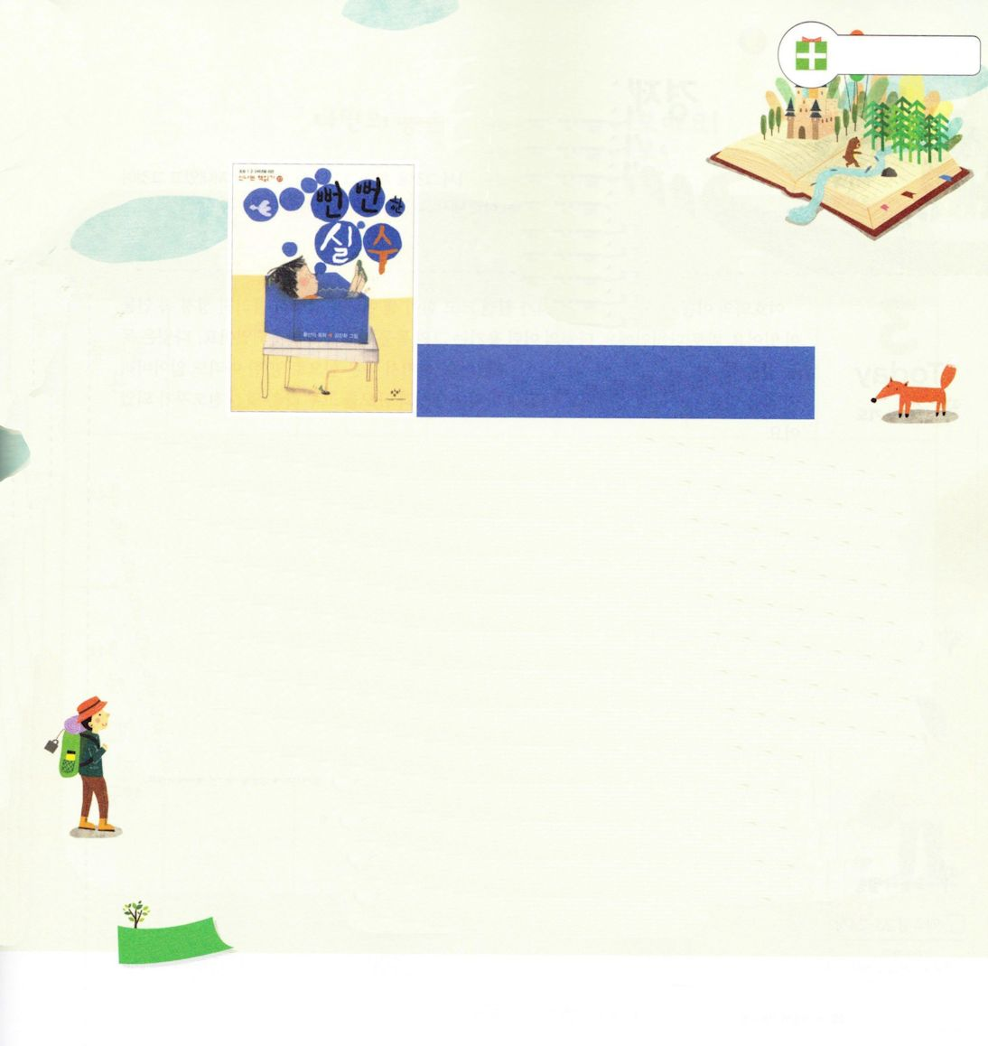

　　　　　ずうずうしい

　　　　　　　まちがい

　　　　　　　　文：ファン・ソンミ、絵・キム・ジンファ

ちしきをつもう

このは、のテソンが、してのがんでしまったからまります。テソンがのりをめて、をするまでのいろいろぎするがっています。はじめは、テソンがのがだっただけだとします。しかし、はテソンががしたりをまでをうようにをいていきます。これをじて、どもがのをすることのとをるようにさせます。っていると、おとながらない、すっきりしたへのがおもしろくかれています。

だれでもをします。はいのではありません。むしろ、をして、さらにくてなにすることができます。はをめないです。また、したのために、こわくなって、してすることのでうことです。は、するしかないたちのさをよくごじで、でとさとりをくださいます。ですから、たちはにられるがありません。そのかわり、をしめるがあるならば、とてもさなことでもにかくってみましょう。ヤコブがりをして「イスラエル」というのをもらったように、たちもなえをけることができます！

　　　（：のファン・ソンミ（黄善美）さんのは、になっているのもありますが、このはしかありません）

**おいのり**

**しよう**

なる！のえとではなく、のみことばにってくことができますように。ヤコブのように、イスラエルのをください。イエス・キリストのおによっておりします。アーメン

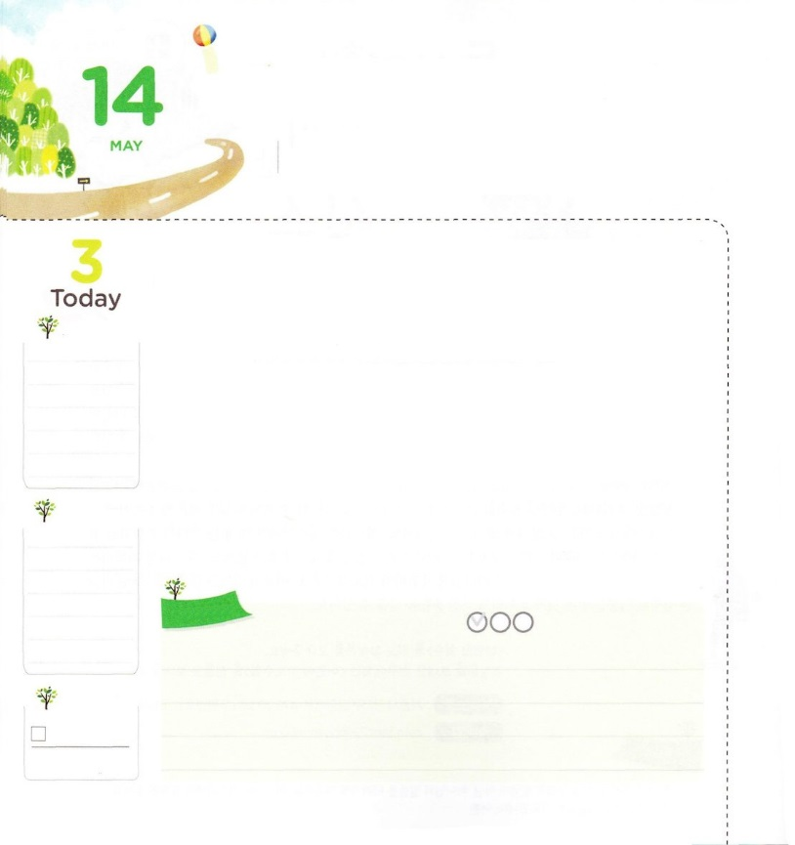

けいざいの　きりつを

みに　つけよう

**Iサムエル17:35**　はそのあとをってて、それをし、そのからをいします。それがにいかかるときは、そのひげをつかんでちしています。

**どようび**

のによって、より、はるかにからだがきくてがいを、とはねのけたののがいます。それは、ダビデです。ダビデのそのようなは、がいをしていたからまりました。ダビデはいのをしていたとき、いつもをほめたたえてりました。そこでてきたで、をもなくさないほど、ぺきにをしました。ついに、ダビデは、とのがバランスよくそろった、すてきなになりました。

たちも、ダビデのように、なをってをにつけることがです。は、おこずかいのをしてのをにつけるをしましょう。どのようにすればいのでしょうか。に、でをりましょう。2つ、ないでもにしましょう。３つ、のためにりながらしましょう。４つ、おをうとき、にずなことか、もうえましょう。５つ、こずかいをってしましょう。さあ、からしましょう。

　　　　　　　　　　　　　　2007.01.20　レムナント伝道学69講

　きょうのいのり

　きょうのでんどう

　きょうのみことば

**エゼキエル23～24**

のみことばをもう

**もくそうしよう**

にしたらチェックしよう

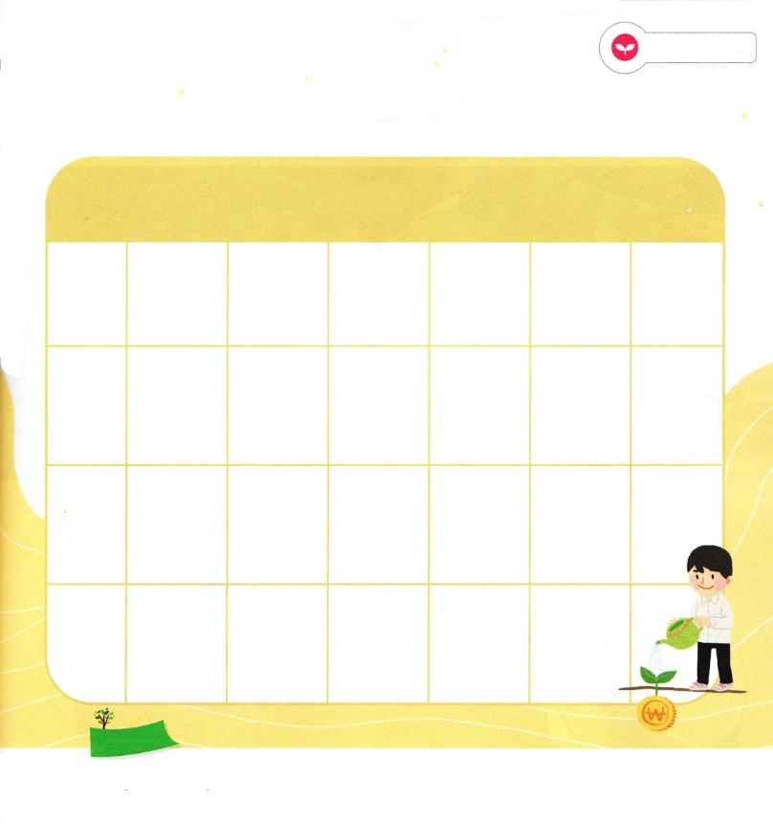

みことばを

てきようしよう

だけのこずかいをってみましょう！

もらった

お

つかった

お

する

お

する

お

**おいのり**

**しよう**

なる！もわなかったダビデのように、とのをバランスよくそろえたにならせてください。しいをえることができますように。イエス・キリストのおによっておりします。アーメン